1. **Module dùng chung**
2. Lưu ý:

* Đa ngôn ngữ cho Label ngay khi code:

http://laravel.com/docs/5.0/localization

* Cấu hình được số lượng hiển thị (có thể làm sau khi hoàn tất project cũng được)
* Trong quá trình làm thì tự tạo Dữ liệu test giống hệt bản thiết kế. Từ tiêu đề, nội dung bài viết cho đến hình ảnh, v.v…
* Cache lại hết các câu truy vấn trong 5 phút, đọc cách dùng cache trên blog
* Checkout code trước khi commit để tránh conflict
* Có thể dùng phpstorm có plugin hỗ trợ laravel
* Dùng công cụ refactor code thường xuyên để format code cho chuẩn.
* Chỗ nào không mô tả hoặc ko biết lấy từ đâu 🡪 Để nguyên như template đang có, ko tác động gì thêm.
* Dữ liệu ảnh của bài viết, danh mục 🡪 Để ở public/medias (checkout về)

1. Header (DungBQ)

Để luôn ở layout đỡ phải include

Viết ViewComposer để hiển thị menu trên header



* Phần bôi đỏ là category chính
* ĐK: activated, orderby priority desc, id desc
* Số lượng: 6 (có thể cấu hình)
* Tạo luôn trong DB 6 category với tên y hệt và sắp xếp y hệt luôn.
* Click vào 🡪 Chuyển tới trang chi tiết chuyên mục

1. Footer: (DinhMV2)

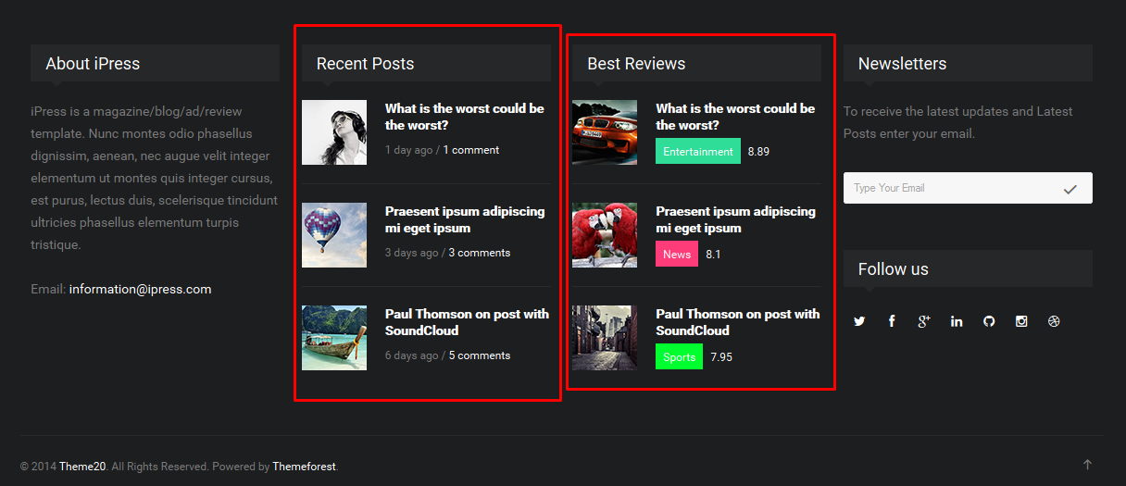

1. Box: Recent Posts

Viết View Composer, nhúng thẳng vào layout

* Danh sách các tin tức mới nhất đã active
* Sắp xếp: id giảm dần
* Số lượng: 3 (có thể cấu hình)

1. Box: Best Reviews

Viết View Composer, nhúng thẳng vào layout

* Danh sách các tin tức được xem nhiều, đã active
* Sắp xếp: lượt view giảm dần
* Số lượng: 3 (có thể cấu hình)

1. Box Random Post (DungBQ)

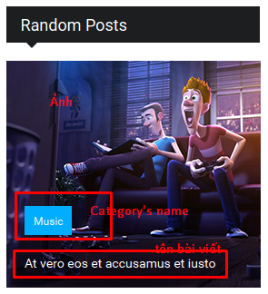

Viết dạng View Composer với các thông tin như trên, nhúng vào template của trang home

* Bài viết đã được active
* Lấy ngẫu nhiên 1 bài viết

1. Box tin tức HOT (DinhMV2)

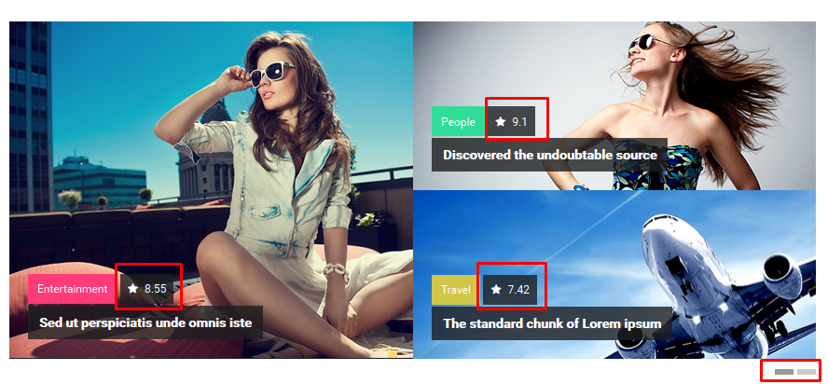

Không cần viết dạng View Composer, code thẳng vào controller của trang chủ. Do chỉ có trang chủ dùng đến thôi.

* Các phần có icon star lấy từ số lượt view luôn (do ko có đề bài cụ thể)
* Lấy N bài viết is_hot = 1 và đã activated (Nchia hết cho 3)
* Hiệu ứng như template.
* Số lượng bài có thể cấu hình
* Sắp xếp published_time DESC

1. Box: Post of the day (DungBQ2)

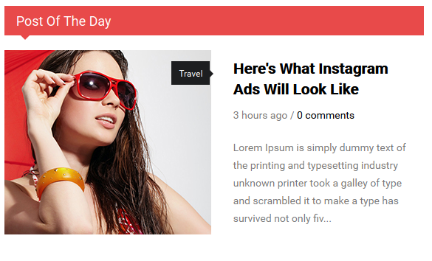

Lấy ra 1 tin mới nhất của hệ thống

* Comments 🡪 Để trống, ko lấy từ đâu cả.

1. Box Tin tức mới nhất theo chuyên mục (DinhMV2)

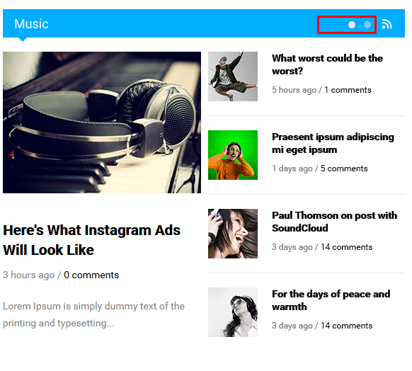

Danh sách các tin mới nhất của 4 chuyên mục mới nhất (số lượng chuyên mục cho phép cấu hình)

Mỗi chuyên mục, Hiển thị 9 bài viết đã active. Trong đó:

* Bài đầu tiên hiển thị to
* 8 bài sau hiển thị dạng tab như template đang chạy
* Sắp xếp published_time DESC

1. Quảng cáo (Dũng BQ)

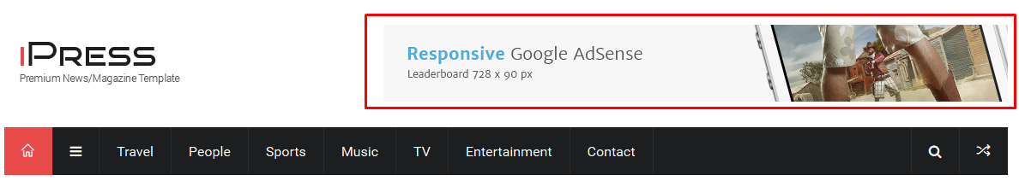



Lấy ra các quảng cáo ở các vị trí tương ứng

Viết dạng View Composer, tham số truyền vào là ID vị trí quảng cáo

Có 3 vị trí: header, right và right small (ảnh nhỏ) Như hình vẽ

Ảnh phải được tạo thumb (nếu chưa biết thì nghiên cứu sau)

1. **Chi tiết chuyên mục (DinhMV, NamDT5)**

Hiển thị danh sách các bài viết theo published_time DESC

Có phân trang, namdt5 sẽ nghiên cứu và hướng dẫn

Nếu chuyên mục không tồn tại hoặc chưa active 🡪 404

1. **Chi tiết bài viết (DungBQ, NamDT5)**

Hiển thị chi tiết bài viết tương ứng, nếu ko có hoặc chưa active 🡪 404

Box: Tin lien quan 🡪 Lấy ra các tin cùng danh mục

Không cần viết dạng View Composer chỉ cần viết controller, lấy hết các đối tượng cần thiết và đẩy ra controller

1. **Trang contact (NamDT5)**
2. **CMS**

**Tính sau**